Repousser les limites de l’immersion
La plus immersive des barres de son Sennheiser s’enrichit d’une mise à jour gratuite et majeure
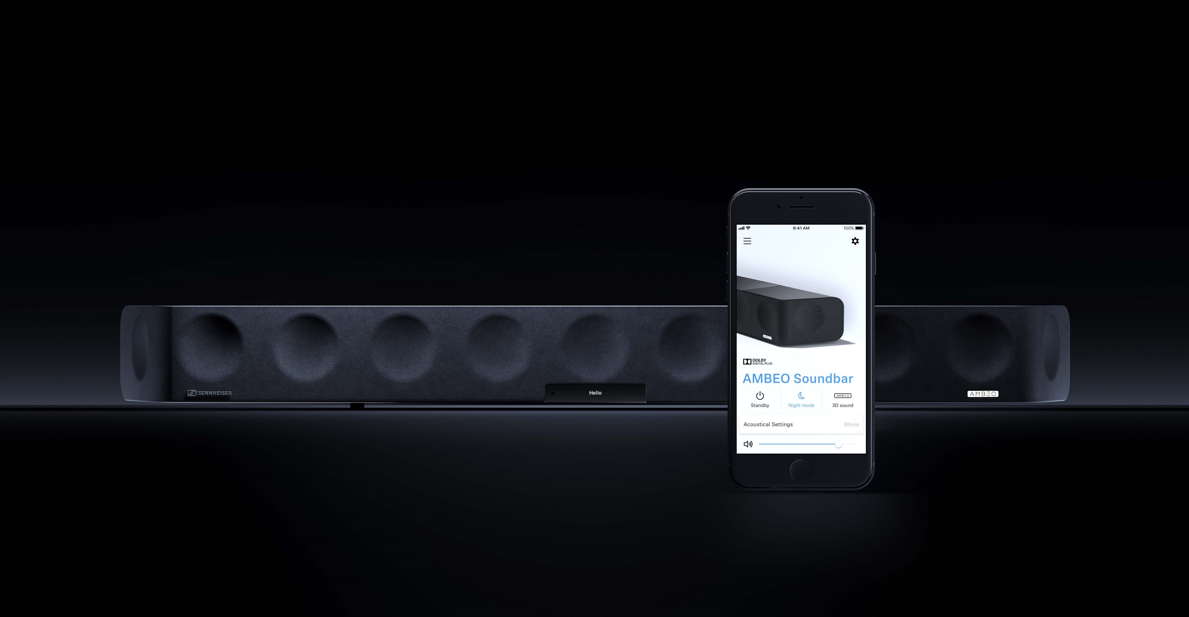

Wedemark, Allemagne – 21 août 2025 – Sennheiser annonce une évolution logicielle significative pour sa barre de son primée AMBEO Soundbar | Max. Grâce au nouveau firmware AMBEO | OS2, l’expérience audio franchit un nouveau cap avec une immersion renforcée, une clarté accrue des dialogues et une prise en charge étendue de la musique lossless. Il s’agit de la mise à jour la plus importante depuis le lancement du produit. Avec AMBEO | OS2, les utilisateurs de la Soundbar | Max profitent de fonctionnalités inédites :
- Immersion personnalisable : possibilité d’ajuster individuellement les niveaux de virtualisation des canaux latéraux, supérieurs et centraux, afin d’adapter l’expérience 3D à chaque contenu et à chaque préférence.
- Audio lossless haute résolution : en plus du Dolby Atmos Music (via Tidal), la Soundbar prend désormais en charge le streaming jusqu’en 24-bit / 96 kHz via Google Cast for Audio et jusqu’en 24-bit / 192 kHz via Tidal Connect.
- Mode Voice Enhancement : un réglage qui garantit la clarté des dialogues, même lorsque les effets sonores ou la musique dominent le mixage des films, séries ou retransmissions sportives.
« Avec AMBEO | OS2, nous repoussons encore les capacités de notre barre de son phare en y intégrant des fonctionnalités premium, pensées pour les amateurs de musique et de cinéma comme nous », explique Guy Gampell, Senior Product Manager pour les barres de son AMBEO. « Qu’il s’agisse d’un blockbuster ou d’un album en haute fidélité, les utilisateurs de la Soundbar | Max peuvent plonger leur salon d’un son saisissant, contrôlé depuis le smartphone déjà dans leur poche. »

Disponibilité
AMBEO | OS2 est une mise à jour gratuite pour tous les détenteurs d’AMBEO Soundbar | Max. Elle peut être installée via l’application Smart Control (iOS, Android) ou installée via une clé USB après téléchargement sur sennheiser-hearing.com.
80 ans d’expérience au service du son
Depuis 1945, Sennheiser construit l’avenir de l’audio, avec une passion constante pour les solutions qui font la différence. Casques, micro, technologies de streaming ou d’aide à l’écoute… chaque innovation est pensée pour une expérience sonore vraie, vivante, marquante. En 2025, la marque célèbre 80 ans d’histoire, de transmission et d’excellence.Les solutions audio professionnelles (micros, systèmes de conférence, outils de monitoring...) relèvent de Sennheiser electronic SE & Co. KG. L’activité grand public (casques, barres de son, solutions d’écoute) est opérée sous licence par Sonova Holding AG.
www.sennheiser.com
www.sennheiser-hearing.com
À propos de Sonova Consumer Hearing
Sonova Consumer Hearing propose des casques et des appareils d’écoute haut de gamme, principalement dans le segment des true wireless, ainsi que des casques audiophiles, des solutions auditives et des barres de son sous la marque Sennheiser. Cette activité fait partie du groupe Sonova, un leader mondial des solutions innovantes en matière de soins auditifs, basé en Suisse et employant plus de 17 000 collaborateurs à travers le monde.

Contact Local  L’Agence Marie-Antoinette  Julien Vermessen  Tel : 01 55 04 86 44  julien.v@marie-antoinette.fr | Contact Global  Sonova Consumer Hearing UK  Kate Smart  PR and Influencer Manager EMEA  Tel : +447909729925  kate.smart@sonova.com

